UNIVERSITATEA DIN CRAIOVA
Facultatea de Automatică, Calculatoare și Electronică
Student
Janina Constantina Cocei
Evaluarea intermediară II
Metrici stabilite:
- Cyclomatic Complexity
- Cognitive Complexity
- Lines of Code(LOC)
- Functions
- Classes
- Files
- Statements
- Duplicated Lines
- Duplicated Blocks
- Comment Density
- Comments
- Duplicated Files
- Unit Tests
- Density
- Reability Rating
- Security hospots
- Maintainablility

- Cyclomatic Complexity
Nivel: Metoda - Măsoară complexitatea logică a unei metode, pe baza numărului de căi independente.
Valori:
- main 1
- ...
- overlaps 2
- addNewRoom 2
- getAllAvailableRooms 2
- handle 3
- deleteRoom 3
- getRoomById 3
- updateRoom 8
Valori admise 10-20.
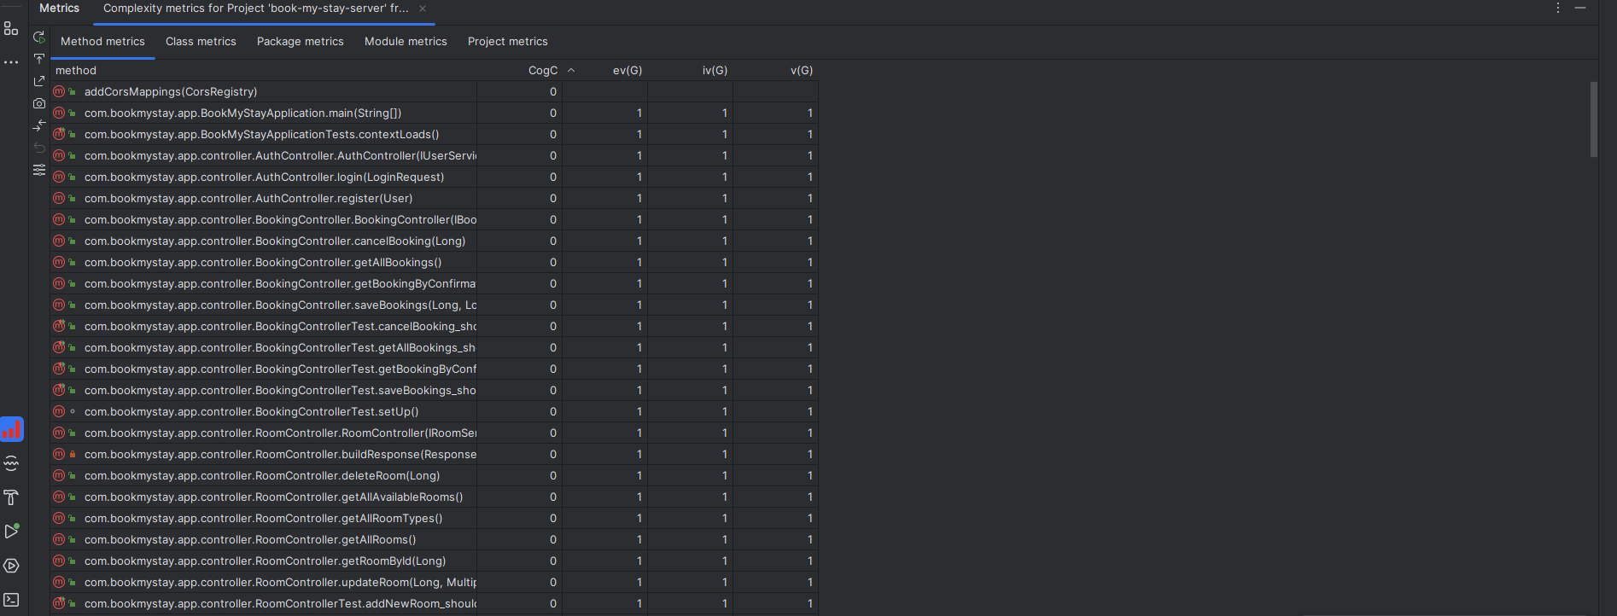

- Cognitive Complexity
Nivel: Proiect - dificultatea de înțelegere a codului pentru un om.
Valoare: 56%

- Lines of Code
Nivel: Metoda - numarul total de linii de cod, incluzand comentarii si linii goale
Valori:
- main 3
- cancelBooking 8
- findBookingByConfirmationCode 9
- getAllRooms 13
- getBookingById 18
- roomIsAvailable 17
- saveBooking 15
- addNewRoom 4
- deleteRoom 17
- getAllAvailableRooms 18
- getAllRoomTypes 3
- getAllRooms 13
- getAvailableRoomsByDataAndType 13
- getRoomById 17
- updateRoom 23
- deleteUser 7
- getAllUsers 6
- getMyInfo 7
- getUserBookingHistory 18
- getUserById 7
- login 23
Valori admise 50-100.

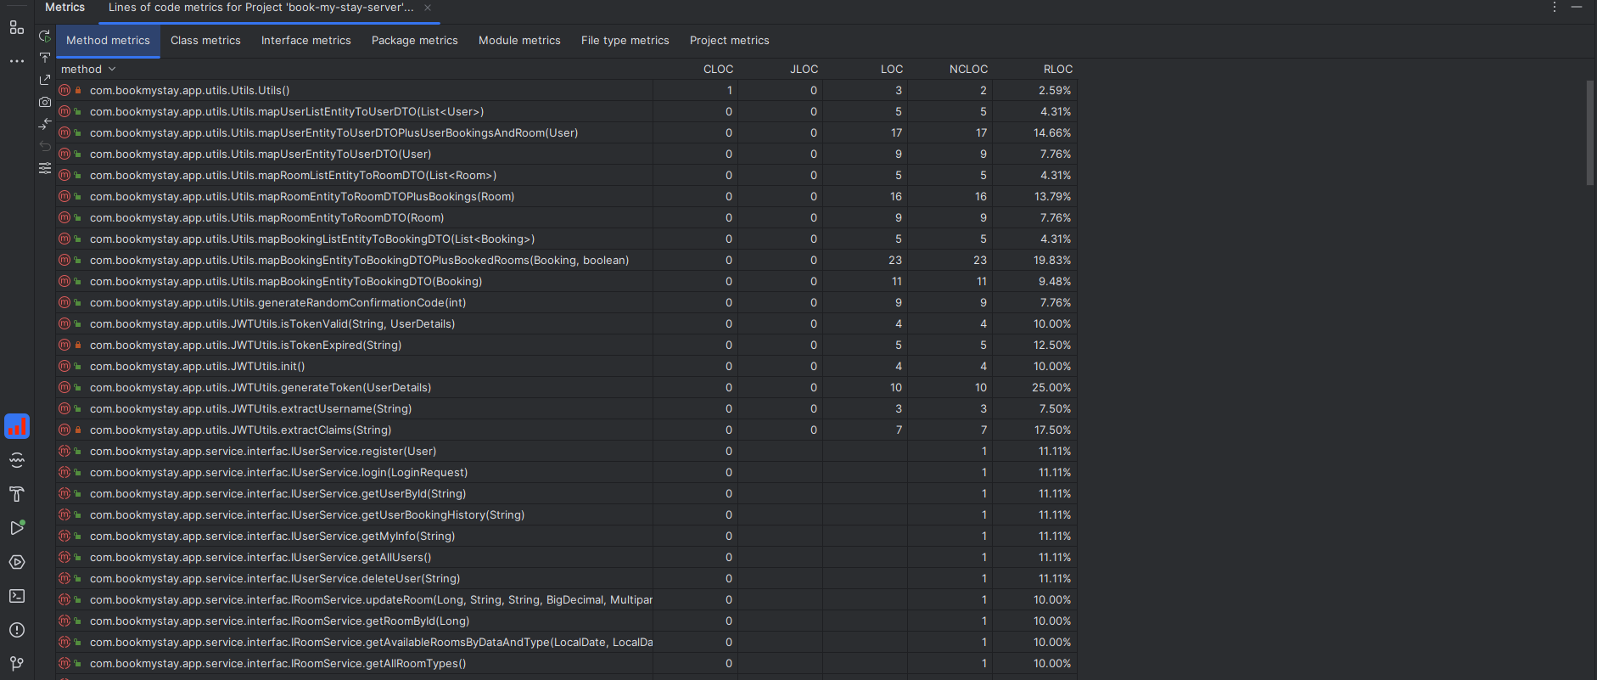

- Functions
Nivel: Proiect -numărul total de funcții/metode
Valoare: 158

- Clases
Nivel: Proiect - numărul total de clase
Valoare: 40

- Files
Nivel: Proiect - numărul total de fișiere sursă
Valoare: 37

- Statements
Nivel: Proiect - numărul total de instrucțiuni de cod (linia efectivă de cod executabil)
Valoare: 450

- Duplicated Lines
Nivel: Proiect - reprezinta nr liniilor duplicate in cod.
Valoare: 0

- Duplicated Blocks
Nivel: Proiect - reprezinta numarul de blocuri de cod duplicate
Valoare: 0

- Comments(%)
Nivel: Proiect – procentul comentariilor in functie de nr total de linii de code
Valoare: 0.3%

- Comment Lines
Nivel: Proiect – nr comentariilor
Valoare: 5

- Duplicated Files
Nivel: Proiect – nr de file duplicate
Valoare: 0

- Unit Tests
Nivel: Proiect – nr de unit teste
Valoare: 82

- Density
Nivel: Proiect - procentul codului acoperit de teste unitare (test coverage)
Valoare: 46.8%

- Reability Rating
Nivel: Proiect - masoara fiabilitatea pe baza erorilor si a problemelor potentiale
Valoare: A

- Security hospots
Nivel: Proiect
Valoare: 0

- Maintainability
Nivel: Proiect
Valoare: 0
SonarQube:
